**Практическая работа 1 «Гипертекстовый протокол HTTP»**

Ход работы.

Выбор типа сети:

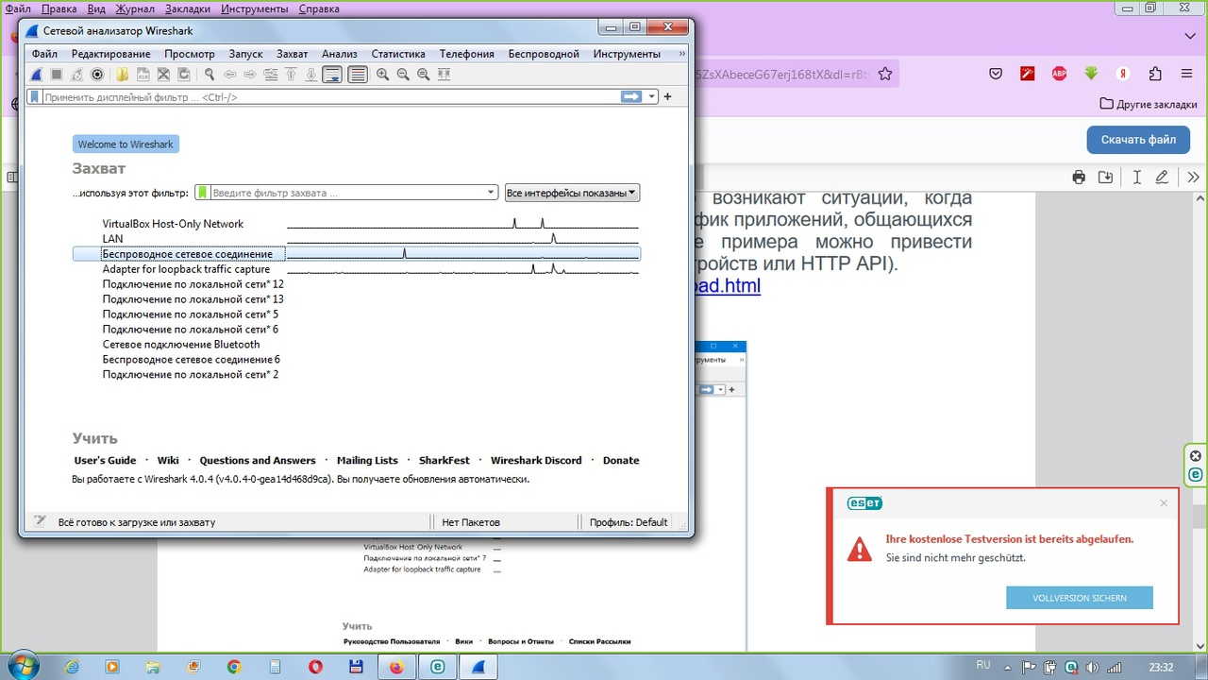

Запуск анализа:

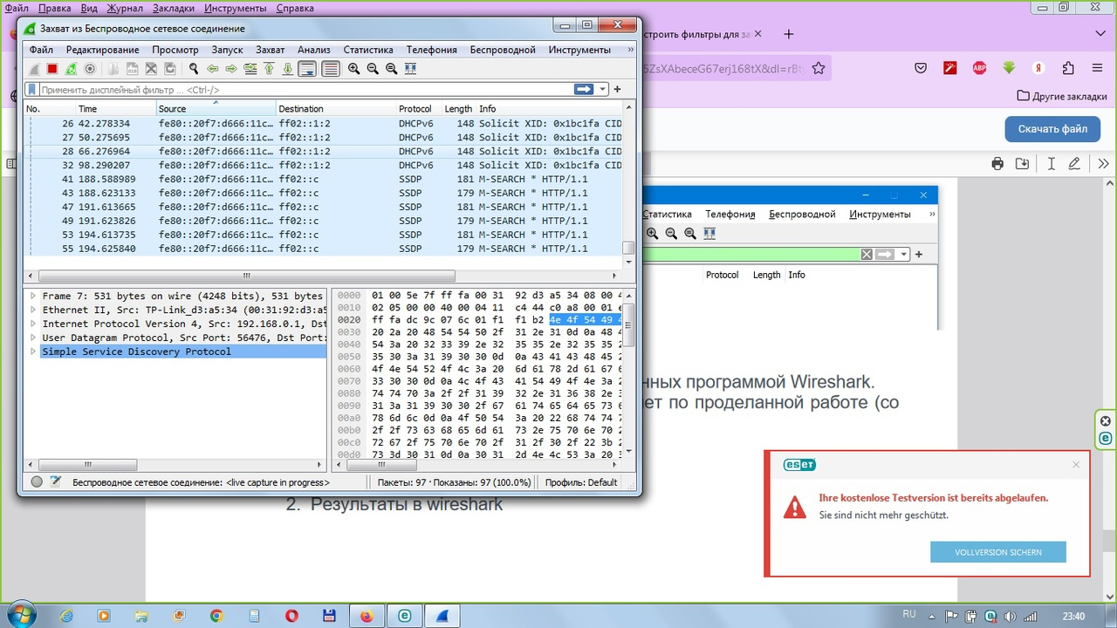

Добавление фильтра:

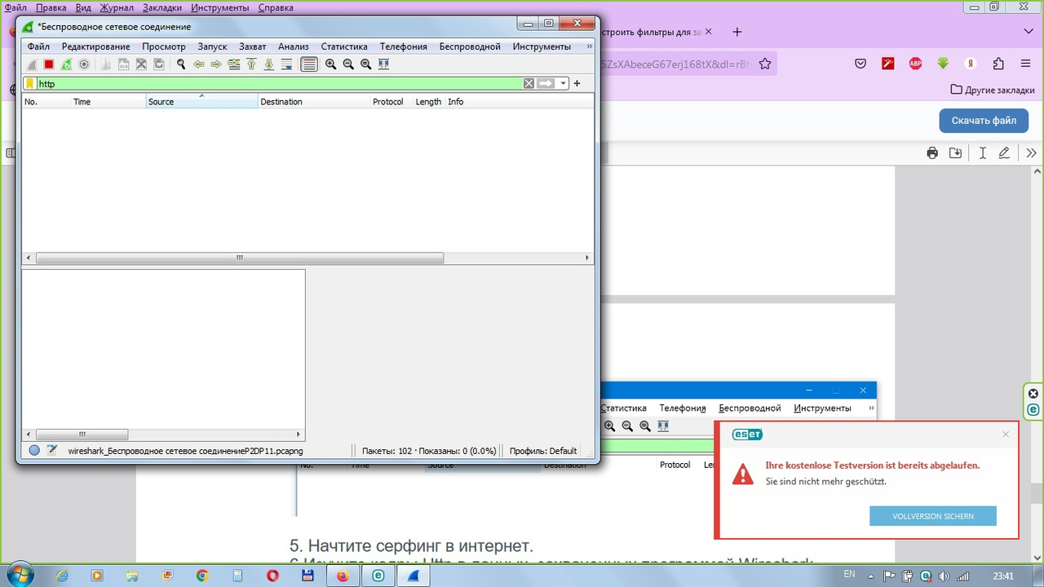

Результаты:

